Министерство науки и высшего образования Российской Федерации
Муромский институт (филиал)
Федерального государственного бюджетного образовательного учреждения высшего образования
«Владимирский государственный университет
имени Александра Григорьевича и Николая Григорьевича Столетовых»

Факультет ФИТР
Кафедра ПИн

ЛАБОРАТОРНАЯ
РАБОТА №3

По Объектно-ориентированному программированию

Тема Одномерные и многомерные массивы

Руководитель
Привезенцев Д.Г.
(фамилия, инициалы)

(подпись) (дата)

Студент ПИН - 121
(группа)
Ермилов М.В.
(фамилия, инициалы)

(подпись) (дата)

Муром 2022
Лабораторная работа №3

Тема: Одномерные и многомерные массивы
Цель работы: научиться обрабатывать одномерные и многомерные массивы в языке программирования C#

Ход работы:
Задания:
1) 1. Дан массив целых чисел из n элементов, заполненный случайным образом числами из промежутка [-1000,1000]. Найти сумму отрицательных элементов, значения которых кратно10.
2. Вывести индексы тех элементов, значения которых кратны 5 и 10.
3. Определить, есть ли пара соседних элементов с произведением, равным заданному числу.
2) Задана квадратная матрица А размером N×N (N<=10),состоящая из действительных чисел. Найти произведение наименьших элементов каждого столбца матрицы.
3) Дана целочисленная матрица размера 5х5. Заменить в данной матрице все отрицательные элементы первой строки числом 0.69

Код:
using System;

namespace lab3
{
class Program
{
static void Main(string[] args)
{
Console.WriteLine("=====Задание 1=====");
Work1();
Console.WriteLine("\n=====Задание 2=====");
Work2();
Console.WriteLine("\n=====Задание 3=====");
Work3();
}
static void Work1()
{
Console.WriteLine("Введите кол-во элементов массива:");
int n = Convert.ToInt32(Console.ReadLine());
int[] arr = new int[n];
int summ = 0;
Random rnd = new Random();
for (int i = 0; i < arr.Length; i++)
{
arr[i] = rnd.Next(-1000, 1000);
if (arr[i] > 0 && arr[i] % 10 == 0)
{
summ += arr[i];
}
}

Console.WriteLine("Задание 1: " + summ);
Console.WriteLine("Задание 2: ");
for (int i = 0; i < arr.Length; i++) { if (arr[i] % 5 == 0) { Console.WriteLine(arr[i]); } }

Console.WriteLine("Задание 3: ");
Console.WriteLine("Введите число:");
int t = Convert.ToInt32(Console.ReadLine());
Console.WriteLine("Пары:");
for (int i = 0; i < arr.Length - 1; i++)
{
if (arr[i] + t == arr[i + 1])
{
Console.WriteLine(i + " и " + (i + 1));
}
}
}

static int Work2()
{
Console.WriteLine("Введите N");
int n = Convert.ToInt32(Console.ReadLine());
if (n > 10)
{
Console.WriteLine("N не по дходит по условию (N<=10)");
return 1;
}
int[,] arr = new int[n, n];
long a = 1;
Random rnd = new Random();
for (int i = 0; i < n; i++)
{
for (int ii = 0; ii < n; ii++)
{
arr[i, ii] = rnd.Next(1, 50);
Console.Write(arr[i, ii] + "\t");
}
Console.WriteLine();
}
for (int i = 0; i < n; i++)
{
int min = arr[0, i];
for (int ii = 1; ii < n; ii++)
{
if (arr[ii, i] < min) { min = arr[ii, i]; }
}
a *= min;
}
Console.WriteLine("Произведение: " + a);
return 0;
}

static void Work3()
{
float[,] arr = new float[5, 5];
Random rnd = new Random();
for (int i = 0; i < 5; i++)
{
for (int ii = 0; ii < 5; ii++)
{
arr[i, ii] = (float)rnd.Next(-10, 10) / rnd.Next(1, 10);
Console.Write(arr[i, ii] + " ");
if (i == 0 && arr[i, ii] < 0) { arr[i, ii] = 0.69f; }
}
Console.WriteLine();
}
Console.WriteLine();
for (int i = 0; i < 5; i++)
{
for (int ii = 0; ii < 5; ii++)
{
Console.Write(arr[i, ii] + " ");
}
Console.WriteLine();
}
}

}
}
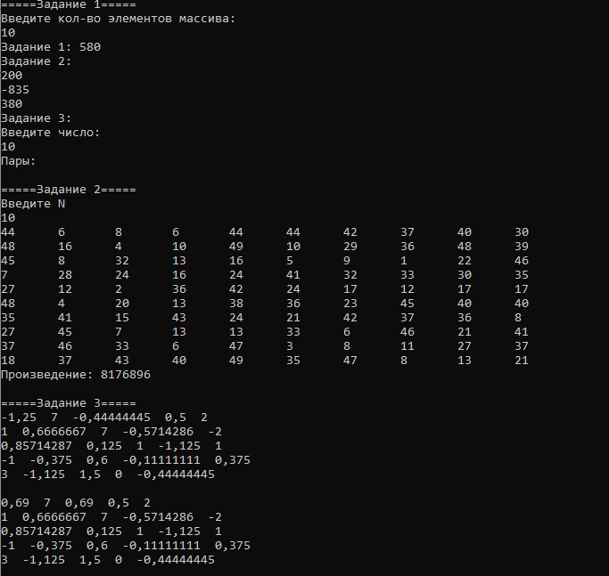
Рис. 1 – пример работы программы

